Практическая работа
Работа с таблицами и запросами в СУБД MS Access (1 часть)

Программа Micorosoft Access находится на рабочем столе в папке Office.2007

Задание 1. Создайте следующие таблицы
а) Ввод данных в первую таблицу
1) Сформировать структуру таблицы «Студент» со следующими полями: Номер зачетки (ключ., тип – Счетчик), ФИО, Дата рождения, Город, Группа, Год поступления. Где не указаны типы полей, выберите самостоятельно, руководствуясь характером вводимых данных.
- Откройте программу Access и создайте базу данных;
- Запустите режим Конструктора (Главная→Режим→Конструктор);
- Задайте поля и тип данных в соответствии с условием и сохраните изменения (дайте имя таблице);
2) Заполнить таблицу «Студент» произвольными данными (минимум 10 записей).

б) Ввод данных во вторую таблицу
1) Сформировать структуру таблицы «Дисциплина» (вкладка «Создание»→Таблица) со следующими полями: Наименование предмета (ключ., тип – текстовый), Количество часов, Зачет (Тип – логический), Экзамен (Тип – логический), Курсовая работа (Тип – логический). Где не указаны типы полей, выберите самостоятельно, руководствуясь характером вводимых данных.
2) Заполнить таблицу «Дисциплина» произвольными дисциплинами (минимум 5 записей).
3) Просмотреть таблицы в режиме таблицы (данных) и в режиме структуры данных: Работа с базами данных→Схема данных (Рисунок 1).
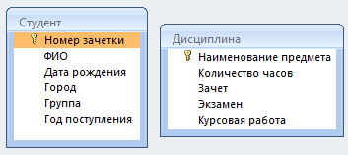
Рисунок 1

в) Изучите возможности экспорта и импорта данных в Access
– Добавьте в базу данных таблицу «17 Задание. Анализ в Excel» с сайта (лист Продажи). Для этого используйте Внешние данные→Импорт→Excel. Перемещайтесь по этапам импорта: установите галку «Первая строка содержит заголовки». Проверьте типы полей, последовательно нажимая на них (установите у столбца Количество тип Целое). Автоматически создайте ключ.
– Перенесите внесенные данные таблицы Студент в Excel. Для этого используйте Внешние данные→Экспорт→Excel. Установите флаги «Экспортировать данные с макетом и форматированием», «Открыть целевой файл после завершения операции экспорта».

Задание 2. Вернитесь к исходным двум таблицам Студент и Дисциплина. Создайте следующие запросы при помощи Конструктора запросов (вкладка Создание→Конструктор запросов).
а) поработайте с простыми запросами. Каждый запрос создается отдельно (всего 6 запросов):
- Посредством запросов произвести сортировку в таблице «Студент»:
1) по ФИО;
- Сформировать запрос и вывести информацию о студентах:
2) фамилии которых начинаются на К (LIKE "К*");
3) которые не живут в Орле; (NOT ...);
4) с годом рождения с 2004 по 2006. (between ... and ...) – даты задавать полностью (например, 01.01.2004);
- Сформировать запрос и вывести список предметов:
5) по которым сдается зачет; (TRUE);
6) количество часов по которым больше 100 и сдается экзамен.

б) Поработайте с запросами на обновление данных
1) Разработайте запрос на увеличение на 20% количества часов тех предметов, по которым сдается курсовая работа (Конструктор→Обновление→Обновление: [Количество часов]*1,2);
2) Разработайте запрос на создание таблицы тех студентов, которые состоят в группе 1ЭОСП – выведите их ФИО и Дату рождения (Конструктор→Создание таблицы).
3) Создайте копию таблицы «Дисциплина» (правая кнопка по таблице на вкладке «Все таблицы»). Создайте запрос на удаление из копии таблицы тех дисциплин, по которым нет зачета и экзамена (Конструктор→Удаление).
4) Создайте запрос на подсчет количества студентов в каждом городе. В запросе используйте только таблицу «Студент» – выведите город и ФИО. Во вкладке «Конструктор» вверху в блоке «Показать или скрыть» нажмите кнопку «Итоги» (в настройках запроса внизу у полей появилось значение группировка). Вместо группировки у поля ФИО выберите Count и выполните получившийся запрос.
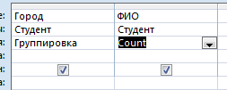

Задание 3. Визуализация в Access
Создайте таблицу в MS Access «Популяция Африканских стран» и заполните ее следующим образом:
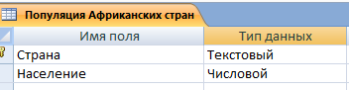 | 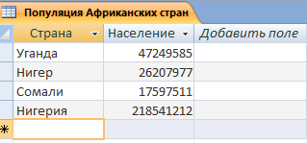
Перейдите на вкладку создание и выберите конструктор отчетов. Уберите верхний и нижний колонтитулы (щелчок правой кнопкой мыши→Колонтитулы). На вкладке «Элементы управления» выберите «Вставить диаграмму»:
- Выберите созданную таблицу;
- Выберите оба созданных столбца;
- Выберите линейчатую гистограмму с подписями.
Проверьте корректность отображения диаграммы в режиме макета.
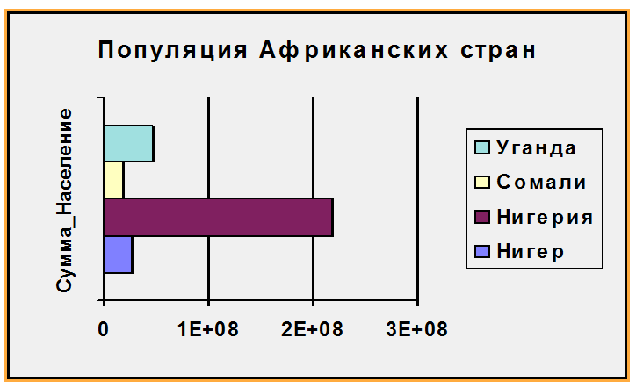
Функционал визуализации данных в MS Access несколько ограничен. Для более качественной визуализации рекомендуется использовать более подходящие инструменты (минимум, Excel) и вставлять результаты, при необходимости, с помощью изображений.

